景德镇市昌江区民政局文件

昌江区民政局关于邀请参与2026年
“慈善一日捐”活动的函

各乡（镇）人民政府、街道办事处，区直有关单位，各社会团体、企事业单位、社会各界爱心人士：
慈善事业是中国特色社会主义事业的重要组成部分，对促进社会公平正义、助力共同富裕具有十分重要的作用。党的十八大以来，以习近平同志为核心的党中央高度重视慈善事业发展，习近平总书记多次就慈善工作发表重要讲话、作出重要指示批示，为新时代慈善事业高质量发展指明前进方向。
2026年9月5日是我国第十一个“中华慈善日”。为贯彻落实国家、省、市关于慈善工作部署要求，充分发挥慈善事业第三次分配作用，引导慈善力量赋能基层民生保障，营造崇德向善的辖区慈善氛围。我区定于9月1日至9月30日开展2026年“慈善一日捐”活动，汇聚辖区爱心力量，为昌江区经济社会高质量发展注入向善动能。
本次活动实行线上、线下同步开展，诚邀各乡（镇）人民政府、街道办事处，区直有关单位，各社会团体、企事业单位、社会各界爱心人士广泛宣传动员，积极参与本次慈善募捐活动。
联系人及联系方式：石鹏飞、梁志宏0798-8334583

附件：1.2026年昌江区“慈善一日捐”活动实施方案
2.2026年昌江区“慈善一日捐”线上捐赠操作流程

昌江区民政局
2026年8月24日

附件1
2026年昌江区“慈善一日捐”
活动实施方案

为扎实做好2026年全区“慈善一日捐”活动，规范有序开展募捐帮扶各项工作，结合我区实际，制定本实施方案。
一、指导思想
以习近平新时代中国特色社会主义思想为指导，深入贯彻党的二十大和二十届历次全会精神，立足“十五五”开局起步和共同富裕工作部署，以《中华人民共和国社会救助法》实施为契机，健全完善分层分类基层社会救助体系，织密筑牢民生兜底保障网，推动政府救助与基层慈善帮扶有机衔接，推动我区公益慈善事业规范化、专业化高质量发展，切实把慈善资源转化为困难群众看得见、摸得着的民生实效。
二、活动主题
以“弘扬慈善文化践行慈善惠民”为主题，面向全区发出慈善倡议，动员机关企事业单位、社会组织、广大群众积极参与“慈善一日捐”。汇聚点滴善意，凝聚辖区慈善暖流，精准帮扶辖区困难群众，普及传播慈善文化，涵养崇德向善的社会风气，让慈善理念深入乡镇街道、社区村组，让温情暖意遍布大爱昌江。
三、活动内容和安排
（一）活动内容
1.募捐对象：坚持“依法组织、广泛动员、公开透明、自愿奉献”原则，面向全区各乡（镇）人民政府、街道办事处，区直有关单位，各社会团体、企事业单位、社会各界爱心人士开展募捐动员。
2.捐赠倡议：倡导机关、企事业单位干部职工自愿捐赠一日工资，鼓励多捐不限；倡导机关事业单位捐赠节约的一日办公经费；倡导辖区各类企业自愿捐赠一日利润；欢迎社会组织、爱心市民、在外昌江籍乡贤结合自身实际奉献爱心。所有捐赠均坚持自愿量力原则，不搞强制摊派。
（二）活动形式
1.线上捐赠：依托腾讯公益平台昌江区“慈善一日捐”专项募捐页面扫码捐赠。线上捐赠可自动生成电子捐赠证书，捐赠信息实时留存。
2.线下捐赠：（1）各单位统一归集本单位干部职工捐款，集中转账至景德镇市昌江区慈善总会捐赠账户（开户名：景德镇市昌江区慈善总会；开户银行：九江银行景德镇分行，账号：227019100000003525）（汇款时请备注：单位/个人名称+一日捐）；
（2）现场捐赠前往昌江区慈善总会办公地址办理，地址：昌江区新风路支路智慧停车场后面卫健大楼4楼。
3.捐赠热线：石鹏飞、梁志宏0798-8334583
（三）活动安排
今年活动自8月24日开始，各乡镇（街道）、区直各单位落实专人对接此项工作，活动分三个阶段推进：
1.宣传动员阶段（8月24日—9月3日）。印发活动倡议书、工作函件，开展走访动员；依托政府公众号、社区等渠道发布活动倡议、宣传材料，解读活动意义、捐赠渠道和善款用途，广泛发动辖区干部群众参与。由区慈善总会为各参与单位生成2026年“慈善一日捐”专属线上捐赠二维码。
2.集中募捐阶段（9月4日—9日）。9月4日举办主题启动活动，邀请领导干部、爱心单位代表参与，营造氛围。
3.持续募集阶段（9月10日—30日）。持续畅通线上线下全部捐赠渠道，常态化接收社会各界捐赠，持续做好宣传推广，不断扩大活动覆盖面与社会影响力。
四、有关事项
（一）强化组织统筹。各乡镇（街道）、区直各单位要提高思想认识，做好活动部署，广泛动员干部职工与社会力量参与。充分发挥党员干部示范带头作用，拓宽群众参与路径，营造全民向善、人人行善的良好社会氛围。
（二）严守工作纪律。严格依法依规组织募捐，牢牢把握自愿参与、尽力而为、量力而行原则。严禁硬性摊派、下达捐赠指标、强制安排捐赠任务。9月9日集中捐赠节点过后，继续保持捐赠渠道畅通，平稳有序做好后续募捐工作。
（三）强化宣传引导。充分用好各类本土宣传载体，普及慈善政策、传播慈善理念，挖掘宣传辖区慈善先进典型，讲好昌江慈善故事，传递向上向善正能量，培育人人愿为善、人人可行善的社会新风。
（四）规范资金管理。严格落实善款专户管理、专款专用制度，规范票据开具、台账登记管理。定期向社会公示捐赠明细、资金使用方向和帮扶成效，主动接受民政、审计部门以及社会群众监督，守护慈善公信力，确保善款全部用于我区助老、扶幼、助学、助医、助困、乡村振兴等公益帮扶项目。

附件2
2026年昌江区“慈善一日捐”线上捐赠
操作流程

各单位在“99公益日”（9月5日—9日）期间通过腾讯公益平台进行微信捐款，以扩大捐赠总量，帮助更多困难群众。具体操作流程如下：
1.各单位负责“慈善一日捐”活动的工作人员扫描下方二维码添加“昌江区慈善一日捐”活动联系人微信号，并同步邀请加入“2026年慈善一日捐”活动微信群，以便加强工作沟通。
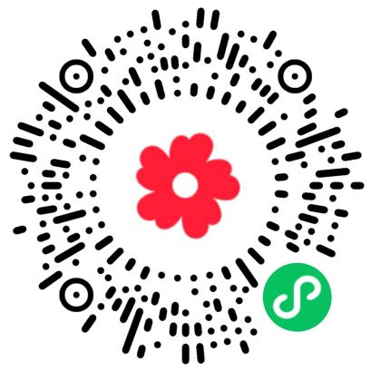
（2026年“昌江区慈善一日捐”二维码）

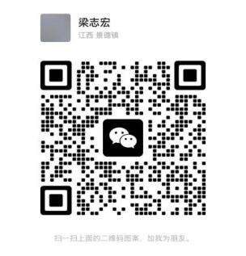
（“昌江区慈善一日捐”活动联系人微信号：梁志宏）
2.9月4日之前，各单位有关负责人可添加“昌江区慈善一日捐”活动联系人微信号，生成单位专属“慈善一日捐”专属捐款二维码，用于本单位集中捐赠。并做好捐款的登记工作，统计筹款总额。线上捐赠后可按照操作方法自动生成电子捐赠证书。

